APÊNDICE GRAMATICAL
Verbo é a palavra que, numa perspectiva de tempo, expressa ação, estado, ou fenômeno, indicando também o número, a pessoa, e a voz.
Ele é dividido em três modos que são: Indicativo, Subjuntivo e Imperativo.
Em geral, o modo Indicativo que é o que vamos estudar indica um fato real. Os verbos também podem ser classificados em regulares e irregulares. Regular é o que não se afasta do modelo de conjugação. Todas as formas têm o mesmo radical.
Alguns dos tempos do modo indicativo são:
1) Presente: expressa uma ação que está ocorrendo no momento em que se fala ou uma ação que se repete ou perdura.
Ex: Nós moramos aqui.

 | Morar | Vender | Abrir
Eu | mor-O | vend-O | abr-O
Você  Ele-Ela  (A gente) | mor-A | vend-E | abr-E
Nós | mor-AMOS | vend-EMOS | abr-IMOS
Vocês  Eles-Elas | mor-AM | vend-EM | abr-EM

2) Pretérito: subdivide-se em outros pretéritos.
- Pretérito Perfeito: transmite a idéia de uma ação completamente concluída.
Ex: Eu vendi meu carro na semana passada.

 | Morar | Vender | Abrir
Eu | mor-EI | vend-I | abr-I
Você  Ele-Ela  (A gente) | mor-OU | vend-EU | abr-IU
Nós | mor-AMOS | vend-EMOS | abr-IMOS
Vocês  Eles-Elas | mor-ARAM | vend-ERAM | abr-IRAM
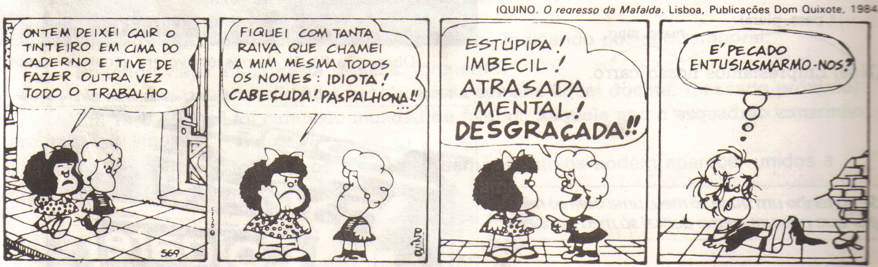

Pretérito Imperfeito: transmite a idéia de uma ação habitual ou contínua no passado.
Ex: Ele sempre abria sua loja aos domingos.
Também pode transmitir a idéia de uma ação que vinha acontecendo, mas foi interrompida por outra ação.
Ex: Nós estávamos saíndo, quando meus pais tocaram a campainha.

 | Morar | Vender | Abrir
Eu | mor-AVA | vend-IA | abr-IA
Você  Ele-Ela  (A gente) | mor-AVA | vend-IA | abr-IA
Nós | mor-ÁVAMOS | vend-ÍAMOS | abr-ÍAMOS
Vocês  Eles-Elas | mor-AVAM | vend-IAM | abr-IAM

Verbos Auxiliares

Estar  Estando  Estado | Presente | Pret. Perfeito | Pret. Imperfeito | Ter  Tendo  Tido | Presente | Pret. Perfeito | Pret. Imperfeito
Eu | Ffaçf Estou | Estive | Estava | Eu | Ffaçf Tenho | Tive | Tinha
Você  Ele-Ela  A gente | Está | Esteve | Estava | Você  Ele-Ela  A gente | Tem | Teve | Tinha
Nós | Estamos | Estivemos | Estávamos | Nós | Temos | Tivemos | Tínhamos
Vocês  Eles- Elas | Estão | Estiveram | Estavam | Vocês  Eles- Elas | Têm | Tiveram | Tinham
Ser  Sendo  Sido | Presente | Pret. Perfeito | Pret. Imperfeito | Ir  Indo  Ido | Presente | Pret. Perfeito | Pret. Imperfeito
Eu | Ffaçf Sou | Fui | Era | Eu | Ffaçf Vou | Fui | Ia
Você  Ele-Ela  A gente | É | Foi | Era | Você  Ele-Ela  A gente | Vai | Foi | Ia
Nós | Somos | Fomos | Éramos | Nós | Vamos | Fomos | Íamos
Vocês  Eles- Elas | São | Foram | Eram | Vocês  Eles- Elas | Vão | Foram | Iam

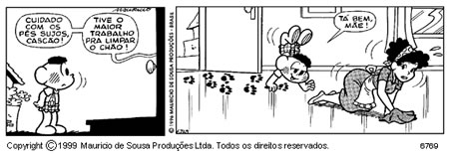

Verbos Irregulares: São os que sofrem alterações no radical ou tem desinências diferentes das que aparecem no verbo ou modelo da conjugação.

Dar  Dando  Dado | Presente | Pret. Perfeito | Pret. Imperfeito | Ler  Lendo  Lido | Presente | Pret. Perfeito | Pret. Imperfeito
Eu | Ffaçf Dou | Dei | Dava | Eu | Ffaçf Leio | Li | Lia
Você  Ele-Ela  A gente | Dá | Deu | Dava | Você  Ele-Ela  A gente | Lê | Leu | Lia
Nós | Damos | Demos | Dávamos | Nós | Lemos | Lemos | Líamos
Vocês  Eles- Elas | Dão | Deram | Davam | Vocês  Eles- Elas | Leem | Leram | Liam

Ver  Vendo  Visto | Presente | Pret. Perfeito | Pret. Imperfeito | Vir  Vindo  Visto | Presente | Pret. Perfeito | Pret. Imperfeito
Eu | Ffaçf Vejo | Vi | Via | Eu | Ffaçf Venho | Vim | Vinha
Você  Ele-Ela  A gente | Vê | Viu | Via | Você  Ele-Ela  A gente | Vem | VEIo | Vinha
Nós | Vemos | Vimos | Víamos | Nós | Vimos | VIEmos | Vínhamos

Fazer  Fazendo  Feito | Presente | Pret. Perfeito | Pret. Imperfeito | Dizer  Dizendo  Dito | Presente | Pret. Perfeito | Pret. Imperfeito
Eu | Ffaçf Faço | Fiz | Fazia | Eu | Ffaçf Digo | Disse | Dizia
Você  Ele-Ela  A gente | Faz | Fez | Fazia | Você  Ele-Ela  A gente | Diz | Disse | Dizia
Nós | Fazemos | Fizemos | Fazíamos | Nós | Dizemos | Dissemos | Dizíamos
Vocês  Eles- Elas | Fazem | Fizeram | Faziam | Vocês  Eles- Elas | Dizem | Disseram | Dizia

Trazer  Trazendo  Trazido | Presente | Pret. Perfeito | Pret. Imperfeito | Querer  Querendo  Querido | Presente | Pret. Perfeito | Pret. Imperfeito
Eu | Ffaçf Trago | Trouxe | Trazia | Eu | Ffaçf Quero | Quis | Queria
Você  Ele-Ela  A gente | Traz | Trouxe | Trazia | Você  Ele-Ela  A gente | Quer | Quis | Queria
Nós | Trazemos | Trouxemos | Trazíamos | Nós | Queremos | Quisemos | Queríamos
Vocês  Eles- Elas | Trazem | Trouxeram | Fazíamos | Vocês  Eles- Elas | Querem | Quiseram | Queriam

Saber  Sabendo  Sabido | Presente | Pret. Perfeito | Pret. Imperf. | Conhecer  Conhecendo  Conhecido | Presente | Pret. Perfeito | Pret. Imperf.
Eu | Ffaçf Sei | Soube | Sabia | Eu | Ffaçf Conheço | Conheci | Conhecia
Você  Ele-Ela  A gente | Sabe | Soube | Sabia | Você  Ele-Ela  A gente | Conhece | Conheceu | Conhecia
Nós | Sabemos | Soubemos | Sabíamos | Nós | Conhecemos | Conhecemos | Conhecíamos
Vocês  Eles- Elas | Sabem | Souberam | Sabiam | Vocês  Eles- Elas | Conhecem | Conhecera | Conheciam

Poder  Podendo  Podido | Presente | Pret. Perfeito | Pret. Imperfeito | Pôr  Pondo  Posto | Presente | Pret. Perfeito | Pret. Imperfeito
Eu | Ffaçf Posso | Pude | Podia | Eu | Ffaçf Ponho | Pus | Punha
Você  Ele-Ela  A gente | Pode | Pôde | Podia | Você  Ele-Ela  A gente | Põe | Pôs | Punha
Nós | Podemos | Pudemos | Podíamos | Nós | Pomos | Pusemos | Púnhamos
Vocês  Eles- Elas | Podem | Puderam | Podiam | Vocês  Eles- Elas | Põem | Puseram | Punham
Pedir | Presente | Pret. Perfeito | Pret. Imperfeito | Dormir | Presente | Pret. Perfeito | Pret. Imperfeito
Eu | Ffaçf Peço | Pedi | Pedia | Eu | Ffaçf Durmo | Dormi | Dormia
Você  Ele-Ela  A gente | Pede | Pediu | Pedia | Você  Ele-Ela  A gente | Dorme | Dormiu | Dormia
Nós | Pedimos | Pedimos | Pedíamos | Nós | Dormimos | Dormimos | Dormíamos
Vocês  Eles- Elas | Pedem | Pediram | Pediam | Vocês  Eles- Elas | Dormem | Dormiram | Dormiam

Os artigos
O menino e a menina vão a festa.|Os meninos e as meninas não foram ao teatro. |Há um homem e uma mulher querendo falar com vocês.|Há umas paisagens diferentes naquele lugar.

Preposição e Contração 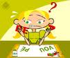
Preposição é a palavra invariável que introduz uma palavra ou um grupo de palavras que têm a função de explicar o sentido de outra, indicando uma relação entre elas.
Contração: ocorre quando há uma combinação da preposição com outras palavras como o artigo, demonstrativos, etc.

Morar, Estar em, etc | o | Os | a | As
Em + | no | Nos | Na | Nas
Nome de país sempre tem artigo exceto Portugal, Cuba, Israel. Os nomes de cidade não têm artigo exceto acidentes geográficos como Rio, Bahia, Recife.  Também se combina com pron. demonstrativos e pessoais. Alguns exemplos: nele(s),nela(s), neste(s), nesta(s), naquele(s), naquela(s), entre outros. | Morou no Peru. | Esteve nos EUA. | Viveu na Ásia. | Ela já morou na Bahia, mas nunca morou em São Paulo

Apaixonar-se, Passar Por, etc | o | Os | A | As
Por+ | pelo | Pelos | Pela | Pelas
 | Eu passei pelo centro. | Ande só pelos lugares conhecidos. | Eu me apaixonei pela Maria. | Todos se apaixonaram pelas cidades históricas.

Ir, Voltar, Viajar (em direção a) | o | os | A | As
A+ | ao | aos | À | Às
 | Eu fui ao centro. | Viajei aos EUA. | Voltarei à França um dia; | Eles foram às Ilhas Gregas.

Ir, Voltar, Viajar (mais meio de transporte) | de carro, de ônibus, de trem, de avião, de táxi, de metrô, etc.
As únicas exceções são a pé e a cavalo.  Ex: Eu vou a pé. | Eu vou de avião.  Ela viajou de avião;

Vocabulário
Os dias da semana
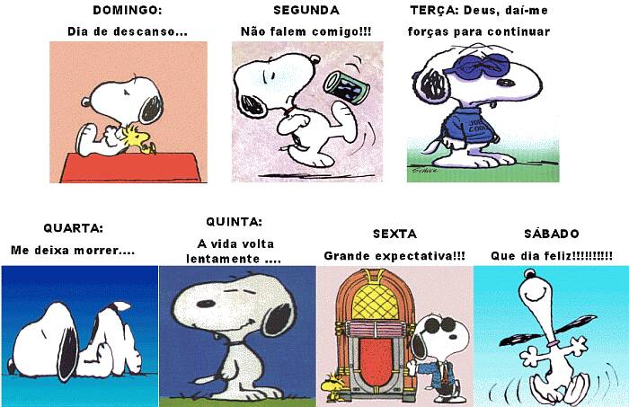

Os Meses do ano
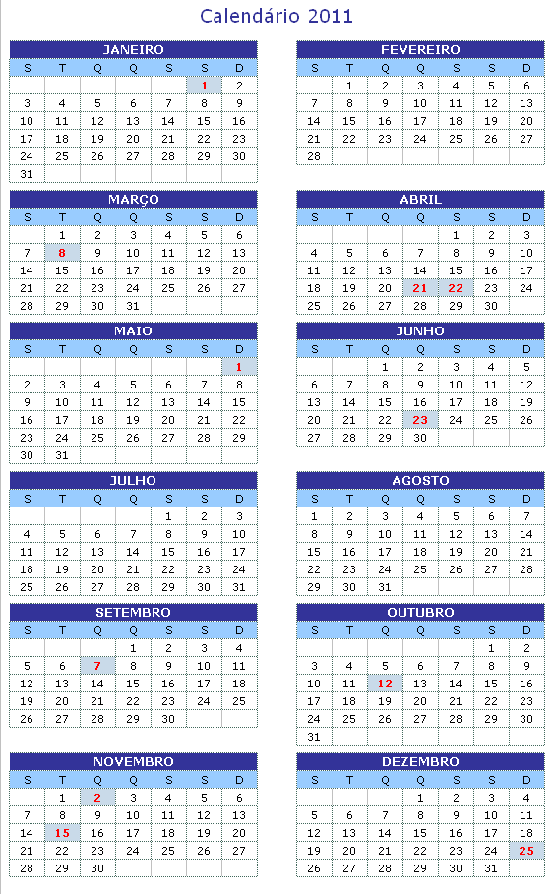

As estações do ano

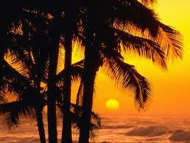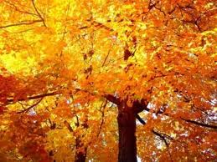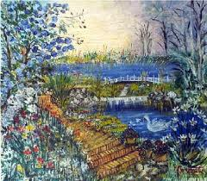
O Verão O Outono A Primavera O inverno

A FAMÍLIA
Árvore Genealógica
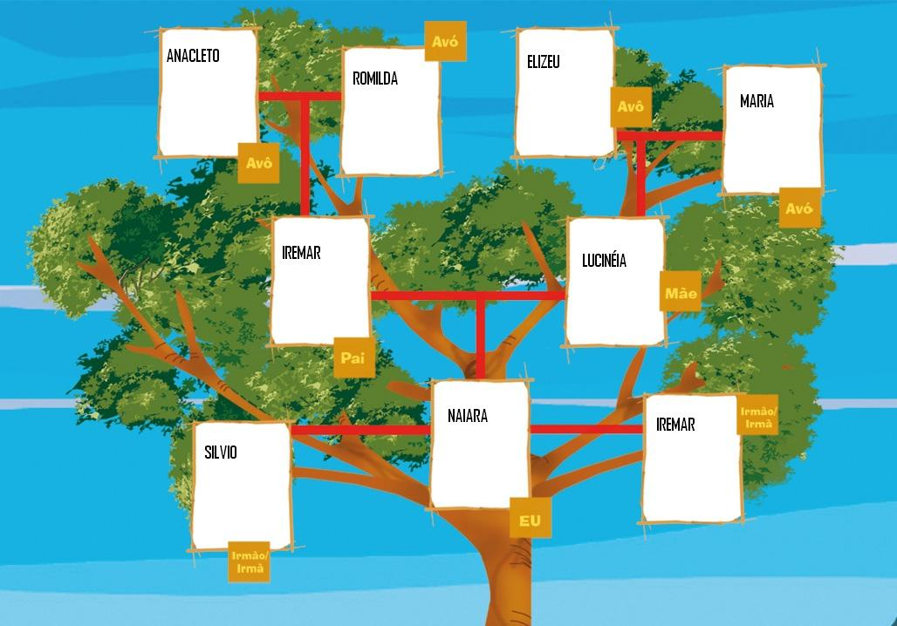

JOGOS E BRINCADEIRAS

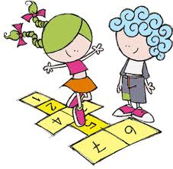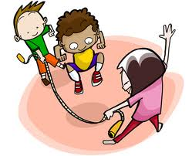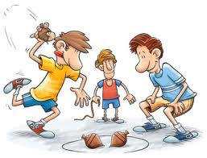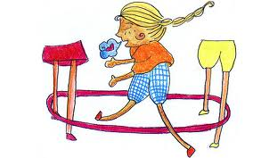
Amarelinha Pular corda Soltar pipa Peão Elástico

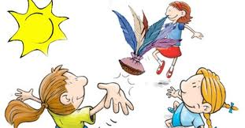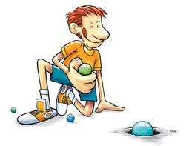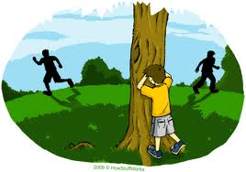
Jogar peteca Bolinha de gude Brincar de esconde-esconde Bambolê

FRUTAS
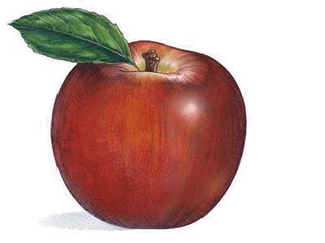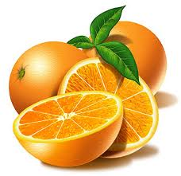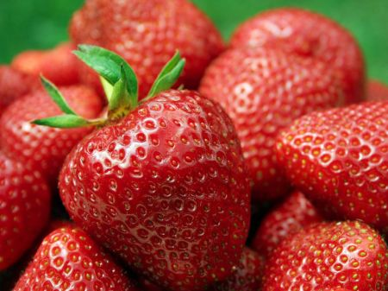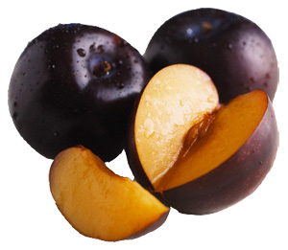
Maçã Laranja Morango Ameixa Abacaxi

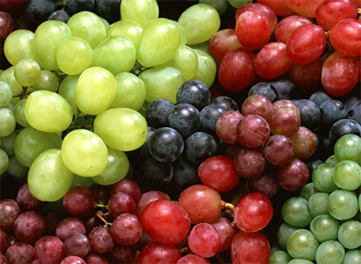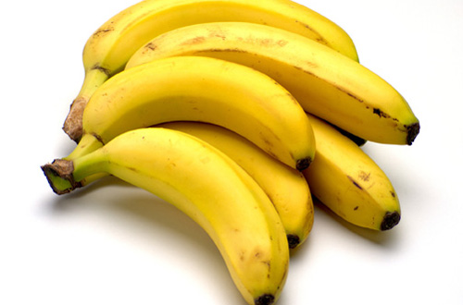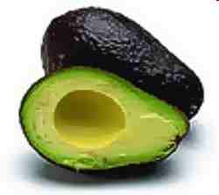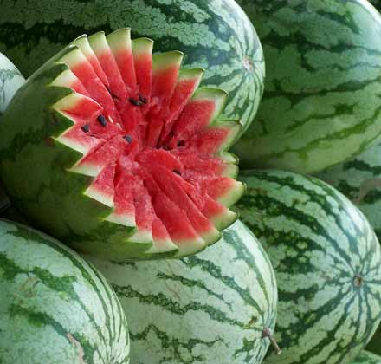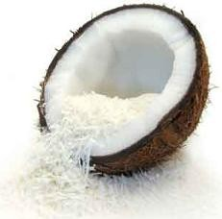
Uva Banana Abacate Melancia Coco
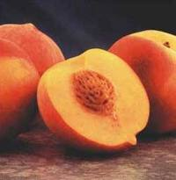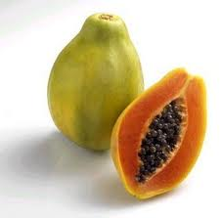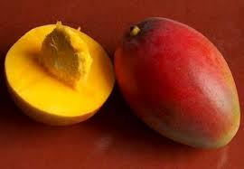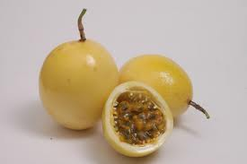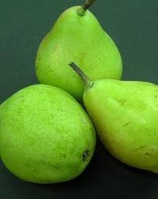
Pêssego Mamão Manga Maracujá Pêra

LEGUMES

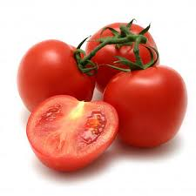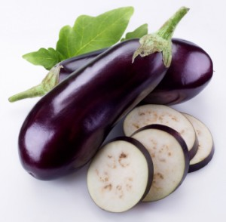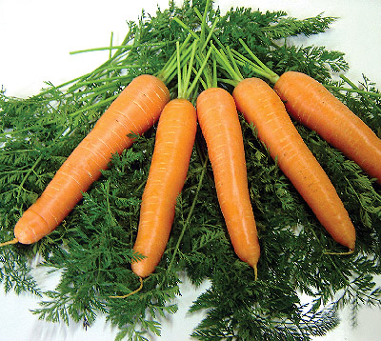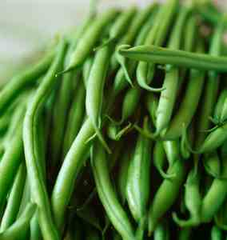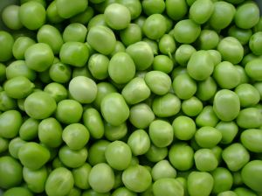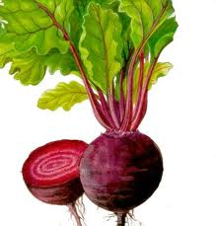
Tomate Berinjela Cenoura Vagem Ervilha Beterraba

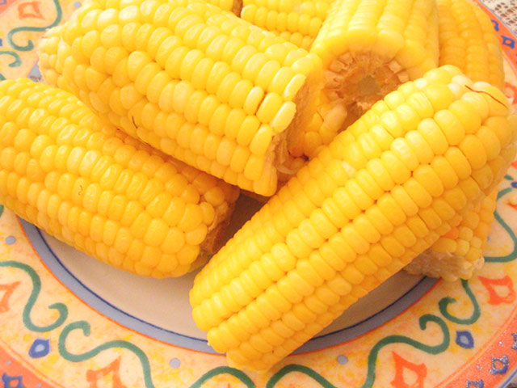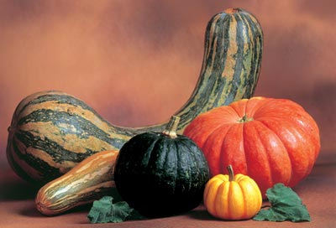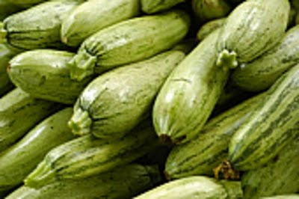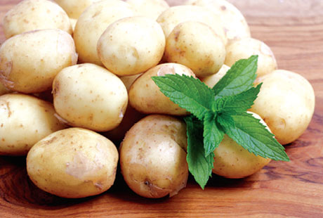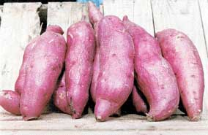
Milho Abóbora Abobrinha Batata Batata-Doce

VERDURAS
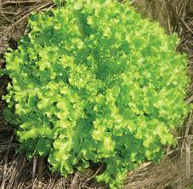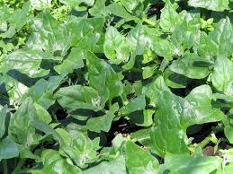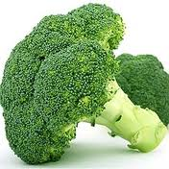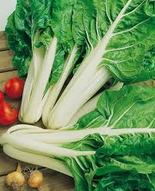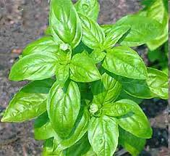
Alface Espinafre Brócolis Acelga Manjericão

CAFÉ-DA-MANHÃ

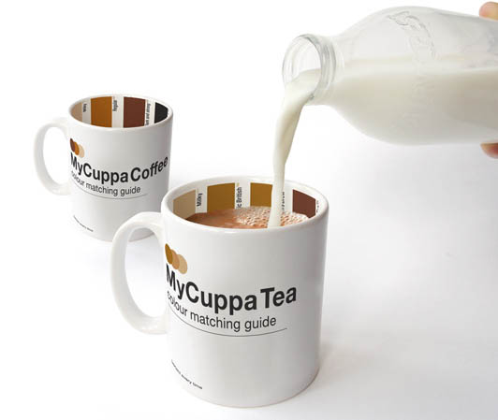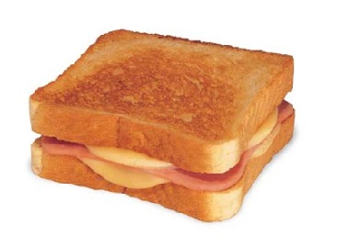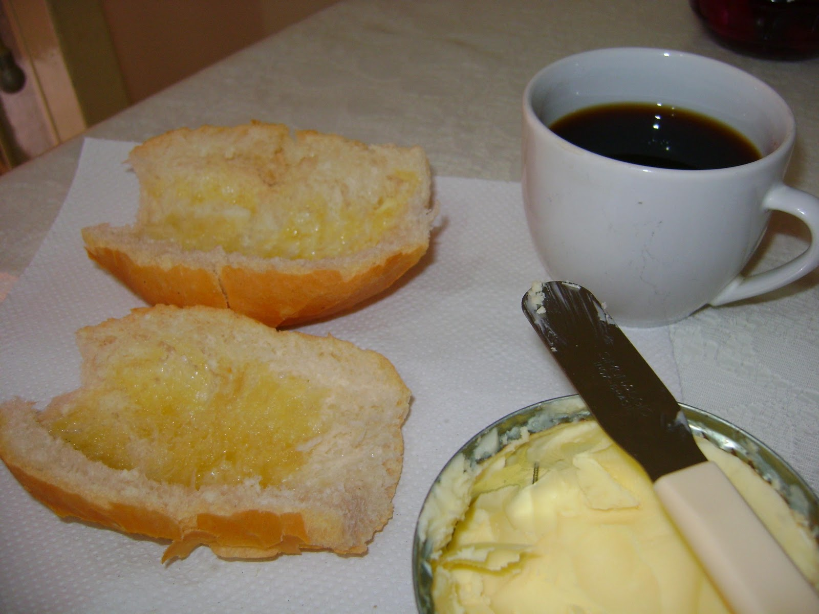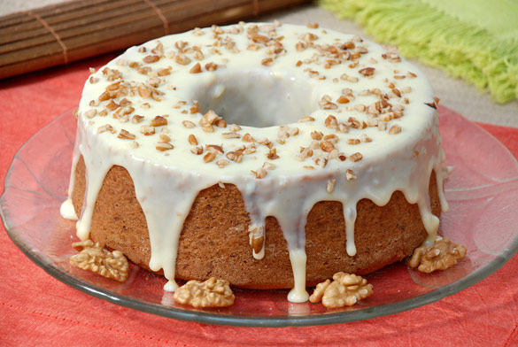
Café Café com leite Misto-Quente Pão com manteiga Bolo

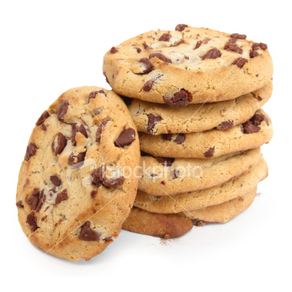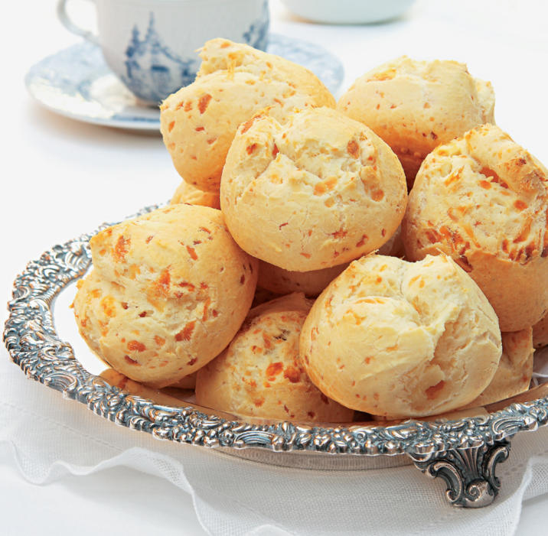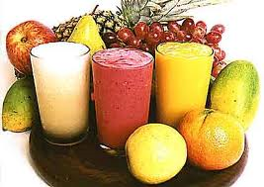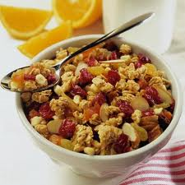
Biscoitos Pão-de-queijo Torrada Sucos Cereais

ALMOÇO

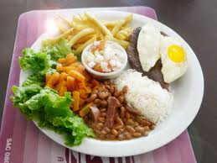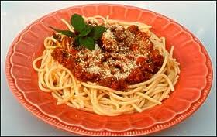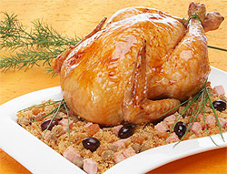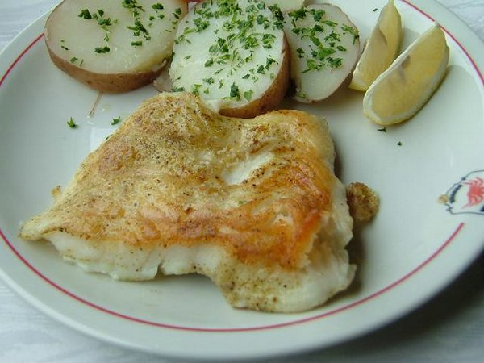
Arroz com feijão bife e Macarrão a bolonhesa Frango com farofa Filet de merluza com
batata-frita batatas

SOBREMESAS

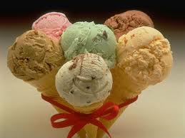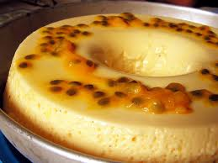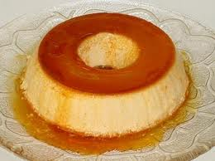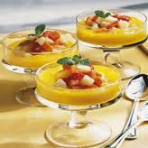
Sorvetes Mousse de Maracujá Pudim de leite Salada de Frutas

ESTABELECIMENTOS
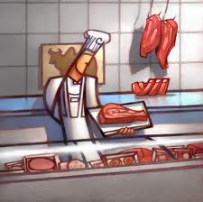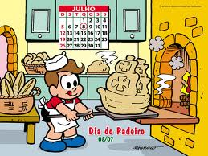
O Açougue A Padaria O Cinema A Livraria

